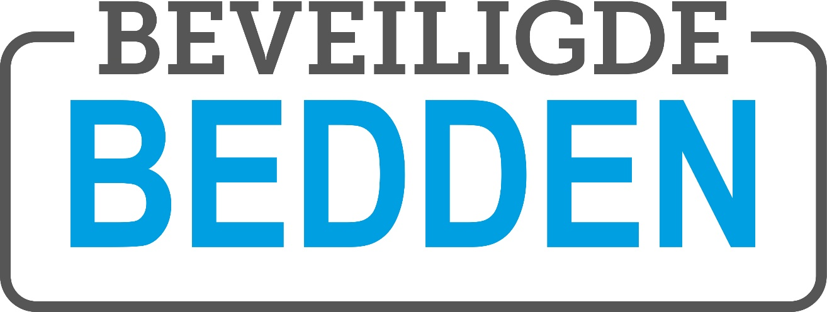

NIEUWSBRIEF LANDELIJK COORDINATIEPUNT BEVEILIGDE BEDDEN (LCBB)
april 2024
De zorg voor mensen die vanwege hun psychische stoornis en/of hun verstandelijke beperking en/of hun verslaving een (ernstig) risico voor zichzelf of hun omgeving vormen, moet beter. Dit is belangrijk voor de individuele patiënt, maar ook voor de veiligheid van de samenleving. De verschillende partijen in de zorg voor beveiligde bedden trekken hier samen in op. Deze nieuwsbrief informeert je over de inhoud en de voortgang van deze samenwerking.

Waar staan we?
De grootste verandering die er in de afgelopen periode heeft plaatsgevonden, is dat we gestopt zijn met het invullen van het dashboard en dat de accounts die daarbij horen, geëindigd zijn (je leest hier meer over in het bericht hieronder). Of dit ook een grote verandering is geweest voor de gebruikers, weten we niet goed. We hebben weinig reactie gekregen op het stoppen met het dashboard en op de mails die wij hierover gestuurd hebben.
Al vaker hebben we gesproken over het gemis van een goede sociale kaart. We willen graag meer zicht krijgen op wat er nodig is en waar behoefte aan is. Daarvoor is een vragenlijst in de maak. We zijn van plan die komende week te versturen en hopen dat je even de tijd wilt nemen om de uitvraag in te vullen. Het kost je maar een paar minuten en je inbreng is voor ons waardevol!
In het Bestuurlijk Overleg dat nog voor de zomer plaatsvindt, willen we de resultaten delen. Ook presenteren we dan een uitgebreider plan aan alle partners.
Binnenkort vind je op onze website en onze LinkedIn-pagina ook een document waar de routes in staan die je met een cliënt kunt uitlopen bij ingewikkelde casuïstiek. We blijven dus druk in ontwikkeling.

Accounts dashboard gestopt
In onze overleggen met de convenantpartners is veel gesproken over het dashboard en wat we daarmee moeten doen. We hebben gezien dat het dashboard ons de afgelopen jaren mooie informatie heeft gegeven. Zo hebben we een goed beeld gekregen van het aantal beveiligde bedden in Nederland en weten we ook waar deze bedden zich bevinden en het is voor velen van jullie nu makkelijker om contact te maken met zorgaanbieders met beveiligde bedden.
We zien ook de onmogelijkheden van het dashboard. Bijvoorbeeld het realtime inzicht hebben in de beschikbare bedden. Deze informatie kunnen we helaas niet uit het huidige dashboard halen. Met de convenantpartners bespreken we nu welke informatie wel nodig is, waarvoor en hoe we die informatie beschikbaar krijgen. Met het stoppen van het dashboard verdwijnt er ook een extra administratieve last voor de zorgaanbieders.
Voor nu zijn we (tijdelijk) gestopt met het dashboard. Dit betekent dat het dashboard vanaf 21 maart 2024 niet meer toegankelijk is. Het woord tijdelijk staat tussen haakjes, omdat we nog niet weten wat de partners uiteindelijk gaan besluiten en wat een goede oplossing zou kunnen zijn. Heb je hier ideeën over, laat het ons weten!

Uitvraag sociale kaart
In de afgelopen 2 jaar is voor het vinden van een beveiligd bed veel gebruikgemaakt van de expertise van het LCBB. Het LCBB heeft daarbij gemerkt dat het ontbreekt aan een goed overzicht van welke beveiligde zorg op welke plek in Nederland wordt aangeboden. Daarom wil het LCBB een sociale kaart opstellen. Deze kaart moet alle organisaties die bezig zijn met beveiligde bedden/zorg helpen bij het zoeken naar mogelijkheden voor passende trajecten.
De sociale kaart die het LCBB voor ogen heeft is een website en legt zich in eerste instantie toe op het overzicht van bedden op niveau 2 en 3. Een doorontwikkeling naar de diverse sectoren is een wenselijk vervolgstap. In de sociale kaart moet informatie te vinden zijn voor zowel de partij die op zoek is naar een bed als voor de partij die een bed aanbiedt. De informatie is gericht op de plaatsingsmogelijkheden bij de in-, door- of uitstroom van patiënt.
Via deze uitvraag wil het LCBB inventariseren of er behoefte is aan een dergelijke sociale kaart. En zo ja, welke informatie er in ieder geval in te vinden moet zijn. Heel fijn als je 5 minuten de tijd wilt nemen om deze uitvraag in te vullen.
https://docs.google.com/forms/d/e/1FAIpQLSdRMDG77dTwvtnDUp6UT2dC9lIvD6RErIRw2Ej6WlyW-_Oj8g/viewform?usp=sf_link

Vervolg rapport Significant over langdurig klinisch wonen
In de zoektocht naar tijdig passende zorg voor mensen met onbegrepen en verward gedrag en een hoog veiligheidsrisico lopen we regelmatig aan tegen het feit dat we er voor een beperkte groep patiënten niet in slagen de benodigde zorg in te richten. Dat heeft niet alleen met de multi-problematiek van de patiënt te maken, maar ook met het feit dat deze kleine groep team- en groepontwrichtend is. Daarnaast is er voor deze groep behoefte aan beveiligde zorg voor een lange termijn en aan eigen behandelprotocollen.
Daarvoor heeft het ministerie van VWS een onderzoek uitgezet bij ZonMW. Significant Public heeft dat onderzoek uitgevoerd samen met partijen uit het veld, waaronder het LCBB. In de laatste nieuwsbrief hebben we jullie hier al meer over verteld. Onlangs heeft Significant Public het onderzoeksrapport opgeleverd en staan we aan de vooravond van de uitrol van een voorziening voor deze kleine groep patiënten (ongeveer 12) die nergens anders terecht kan. Je kunt het onderzoeksrapport en een overzichtelijk factsheet vinden op de website van Significant. https://significant.nl/nieuws/klinisch-wonen/
Een stuurgroep heeft vervolgens nagedacht over de verdere uitrol van deze LKW-voorziening (langdurig klinisch wonen) en vanuit VWS is er een projectplan opgesteld. Er zijn een landelijk en een regionaal projectleider geworven. Onder leiding van Significant Public en de projectleiders start binnenkort een viertal werkgroepen om de verdere uitwerking met elkaar te doordenken.
Parallel hieraan loopt er ook een traject waarbij bestuurders, zorgkantoren en ministeries zich gezamenlijk buigen over die patiënten die momenteel in een tijdelijk carrousel constructie worden opgevangen bij gebrek aan een betere oplossing voor hun zorgvraag.
Kort samengevat zijn er 4 fasen beschreven in het projectplan:
Fase 1: Zicht krijgen op de huidige patiëntgroep (het betreft ongeveer 12 patiënten) in de carrousel en voor deze patiënten perspectief creëren door voor de komende 12 maanden op landelijk niveau af te spreken welke patiënt wanneer en voor hoe lang bij welke zorgaanbieder opgevangen kan worden.
Fase 2: De tijdelijke oplossing van deze patiënten organiseren in de regio van herkomst met als doel dat er binnen een viertal regio’s in het land voldoende capaciteit is om aan deze behoefte te voldoen.
Fase 3: Het inrichten van proeftuinen (in aanloop naar de LKW-voorziening) waarbij een aantal van de patiënten op één locatie gaan verblijven zodat we kunnen ontdekken wat nodig is om dit landelijk en duurzaam in te richten.
Fase 4: Het ontwikkelen en realiseren van het LKW.

Wist je dat….
…. er begin maart een interessante themabijeenkomst is geweest rondom de docufilm Toon W is hersteld?
Het verslag en een getekende samenvatting van de bijeenkomst vind je hier: https://www.denederlandseggz.nl/zorg-en-veiligheid/val-je-terug-of-mag-je-struikelen

…. het LCBB op 11 maart twee keer een presentatie heeft gegeven op de studiedag van strafrechters in Amsterdam?
Denk je dat wij een aanvulling kunnen zijn op een studiedag of bijeenkomst? Je mag altijd even contact met ons opnemen, we komen graag langs!

….. het LCBB op 10 april een werkbezoek heeft gebracht aan het ministerie van J&V om te praten over wat er goed gaat en wat er beter kan in zorg voor mensen met verward en onbegrepen gedrag met een hoog risico op gevaar?
Wil jij ook van gedachte wisselen met Sanne van Es en Paul Hoogers? Neem gerust contact met ze op!

Meer weten?
Het je een vraag of suggestie? Wil je meer weten? Dit zijn onze (contact)gegevens:
E-mail: info@beveiligdebedden.nl
Website: www.beveiligdebedden.nl
LinkedIn: https://www.linkedin.com/company/landelijk-co%C3%B6rdinatiepunt-beveiligde-bedden

